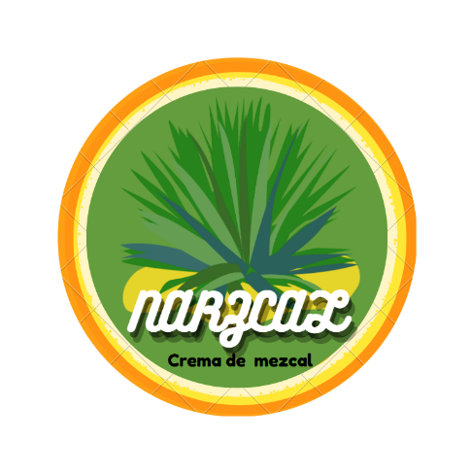
NARZCAL (CREMA DE MEZCAL)
Arantza Rubio Parra
María Romina Flores Peña
Desarrollo de proyectos
22/Marzo/2024

Mezcal: El mezcal es un líquido de olor y sabor original, incoloro o ligeramente amarillento cuando es reposado o añejado, o cuando se aboque sin reposarlo o añejarlo.
Maguey: El maguey mezcalero es una planta de la familia de las amarilidáceas, de hojas largas y fibrosas de forma lanceolada, de color verde azulado. Se aprovecha la piña o cabeza para la elaboración del mezcal.
Agave: El agave es un endulzante que proviene de una planta de tipo suculenta utilizada con fines medicinales por el pueblo mexicano.
Fécula de maíz: La fécula de maíz se obtiene de la planta del maíz, que pasa por todo un proceso de extracción de nutrientes, almidón, aceites y proteínas, que después son separados para que solo el almidón. Las féculas de maíz, como otras, se distingue por ser un polvo muy fino de color blanco.
Leche: La leche es un alimento básico completo y equilibrado, proporcionando un elevado contenido de nutrientes en relación al contenido calórico.
Miel: La miel es un alimento nutritivo, saludable y natural, producido por las abejas. Sus propiedades benéficas van más allá del uso como dulcificante, ya que es rico en sales minerales, enzimas, vitaminas y proteínas que le donan propiedades nutritivas y órgano lépticas únicas,

BENEFICIOS
Mezcal: Se dice que tiene propiedades antiinflamatorias y puede ayudar a reducir la inflamación en el cuerpo. Además, se le atribuyen propiedades expectorantes por lo que se utiliza para aliviar la tos, y los problemas respiratorios. Otro beneficio del mezcal es su potencial para aliviar el estrés y la ansiedad.
Maguey: Se utiliza para disminuir el dolor de estómago, también es antiséptica y des inflamatoria.
Agave: Mejora la absorción del hierro y zinc en el sistema digestivo, aporta vitaminas y minerales al cuerpo, ayuda a prevenir la osteoporosis, promueve la formación de una microbiota sana, evita las caries dentales, facilita el control de peso, brinda energía a las personas y tiene un bajo índice glucémico.

ANTECEDENTES
NUUVA: Nuuva es una empresa mezcalera, en ella producen grandes cantidades de mezcal y cremas de mezcal, así como topics para el mezcal y café, que se suele acompañar con él.
SOY OAXACA: Soy Oaxaca es una empresa mezcalera mexicana, en ella se producen y venden grandes cantidades de mezcal, así como cremas de mezcal.
MEZCAL DON AGAVE: Don Agave es una empresa mezcalera mexicana, en ella producen mezcal y cremas de mezcal, producen diferentes sabores.

METODOLOGÍA DE LA CREMA DE MEZCAL
Ingredientes:
- Leche entera
- Leche evaporada
- Fécula de maíz
- Miel de agave
- Mezcal
Preparación:
- Mezcla leche entera con leche evaporada a fuego lento hasta que se incorporen completamente.
- Añade el endulzante poco a poco hasta llegar al dulce deseado. Comenzará a espesar.
- Agrega poco a poco la fécula de maíz disuelta hasta conseguir su consistencia cremosa.
- Añade el sabor de tu preferencia y procura que se consiga una textura homogénea. Déjalo con la llama muy baja para que el sabor se disperse correctamente.
- Déjala enfriar y añade mezcal al gusto.
- Disfrutar la crema de mezcal.
Nota: Si crees que ya se está poniendo demasiado espesa, añade un poco de leche.

PLANTEAMIENTO DEL PROBLEMA:
¿Es posible elaborar una crema de mezcal con naranja con la finalidad de aumentar la vitamina C, fibra, propiedades cardiovasculares y antiinflamatorias en la salud de las personas?
La crema de mezcal es una verdadera joya de la mixología, una fusión perfecta entre el ahumado y distintivo sabor de mezcal y la suavidad y dulzura de la crema. Este destilado de origen mexicano se ha convertido en una opción cada vez más popular para aquellos que buscan una experiencia única y cautivadora.

JUSTIFICACIÓN
Pienso hacerlo porque no es una bebida común en Sinaloa, además que tiene la finalidad de aumentar la vitamina C, fibra, propiedades cardiovasculares y antiinflamatorias con ayuda del mezcal y la naranja.
En lo que a mí respecta tengo el 90% de lograrlo, porque no sabré si podré conseguir el mezcal en Sinaloa porque no es tan común en la región.
OBETIVO GENERAL Y ESPECÍFICO
Objetivo general: Elaborar una crema de mezcal con naranja con la finalidad de aumentar la vitamina C, fibra, propiedades cardiovasculares y antiinflamatorias para las personas.
Objetivo específico:
- Recabar la información deseada para lograr el producto.
- Juntar los materiales.
- Pruebas en personas para saber si funciono, obtuvo el resultado deseado.
- Prueba sensorial.

HIPÓTESIS
Si es posible elaborar una crema de mezcal con naranja con la finalidad de aumentar la vitamina C, fibra, propiedades cardiovasculares y antiinflamatorias para las personas.
Con ayuda del mezcal que tiene propiedades digestivas, mejorando la flora intestinal debido a su alto contenido de microbiota y la naranja que puede llegar a proteger las células del cuerpo contra el daño de los radicales libres y reducir el riesgo de enfermedades crónicas.

